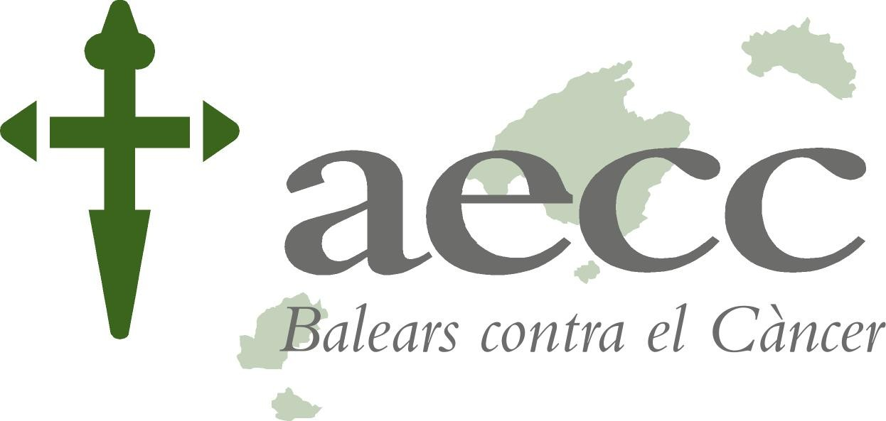
Palma, 17 de abril de 2012

Magnífica Sra. Montserrat Casas Ametler
Rectora
UNIVERSITAT ILLES BALEARS
PALMA

Estimada Sra.:

Entre los objetivos prioritarios de la aecc está financiar la investigación oncológica de calidad y cercana a los pacientes. Para ello es importante que la comunidad médica investigue, y se mantenga la comunicación/proximidad entre la investigación básica y la clínica.

La Junta de Balears de la aecc ha publicado la nueva Convocatoria de Ayudas a la Investigación Oncológica 2012. Por ello me pongo en contacto con usted por dos razones:

- Para informarle personalmente de la convocatoria.
- Para que pueda dar cobertura entre los biólogos y profesionales de la salud del contenido de las mismas.

Para nosotros es esencial que los médicos se comprometan con el mundo de la investigación, que ellos mismos investiguen. Su punto de vista cercano a las necesidades del paciente, al contacto directo de la enfermedad y su conocimiento profundo de la evolución clínica de la misma es indispensable para conseguir un enfoque más aplicado de la investigación oncológica.

Combinar el trabajo de todos los profesionales multidisciplinares del área de la salud, es fundamental para que la investigación traslacional nos descubra los mejores tratamientos para las personas enfermas de cáncer.

Para su información, las ayudas que convocamos son:

- Tres Becas para Proyectos de Investigación en Oncología, que prestan un apoyo económico de 5.000 € cada una a aquellos grupos de trabajo que desarrollan sus proyectos en esta materia en la Comunidad Autónoma de Baleares.

Así, las bases de la convocatoria prevista para esta edición son las siguientes:

1.- La cuantía de cada una de las tres becas/ayudas será de 5.000 euros, que se destinarán a la realización de un trabajo de investigación en Oncología en cualquiera de sus variantes: investigación básica, epidemiológica o clínica.

2.- El proyecto deberá ser desarrollado por un grupo de trabajo radicado en la Comunidad Autónoma de las Illes Balears.

3.- Antes del 31 de Mayo de 2012 se enviará a la Gerencia de esta Junta de Balears de la Asociación Española contra el Cáncer, por e-mail a balears@aecc.es una memoria integrada por:

  - Currículum Vitae: normalizado del primer firmante y del investigador principal, responsables del trabajo.
  - Memoria científica: que incluya Hipótesis de trabajo, con base bibliográfica, Metodología y Calendario de ejecución, no superior a dos años.
  - Memoria económica: Presupuesto detallado.
  - Carta de conformidad: por parte del centro para la realización de dicho proyecto.

4.- Las solicitudes recibidas en plazo serán evaluadas por un Jurado presidido por el Presidente del Comité Técnico de la Junta de Balears de la aecc e integrado por los miembros del mismo con la incorporación de la persona o personas que, por su prestigio científico e investigador, avalen las decisiones que se puedan tomar. El Jurado valorará los aspectos metodológicos, científicos, el interés que las conclusiones de los estudios tengan para la sociedad, así como méritos curriculares de los candidatos. El fallo será emitido y comunicado a los investigadores antes del día 31 de Julio de 2012.

5.- A 31 de Julio de 2013, el grupo de trabajo que haya recibido la ayuda deberá presentar al Comité Técnico de la Junta de Balears de la aecc, un informe detallado del estado de ejecución del proyecto.

A 31 de Julio de 2014, el proyecto deberá estar finalizado. El grupo de trabajo deberá entregar el informe final, en el que figurará detalle justificado de la utilización del importe económico recibido.

En cualquier publicación o comunicación científica vinculada a los trabajos premiados deberá constar expresamente la participación en su financiación de la Junta de Balears de la Asociación Española contra el Cáncer.

6.- La presentación de un trabajo para optar a una de las ayudas supone la aceptación de estas bases.

7.- Para resolver cualquier conflicto en la interpretación de estas bases, se recurrirá al Comité Técnico de la Junta de Balears de la Asociación Española contra el Cáncer. Su criterio será inapelable.

Espero que sea de su interés y traslade esta información a los profesionales que crea pueden tener interés en acceder a ellas.

Sin otro particular, reciba un cordial saludo.



Fdo.: Javier Cortés Bordoy Fdo.: Teresa Martorell Andreu
Presidente del Comité Técnico Presidenta Junta de Balears

